Pasos a seguir:
- Guardar este documento en nuestro equipo.
- Renombrar según el siguiente ejemplo: ApellidoNombre_ActividadesUD4
- En el transcurso de las clases, el alumnado irá completando el documento según se indique en el enunciado de las actividades.

Actividad 1. 2
Actividad 2. 3
Actividad 3. 4

Actividad 1.
- Crear una DTD para una biblioteca de libros.
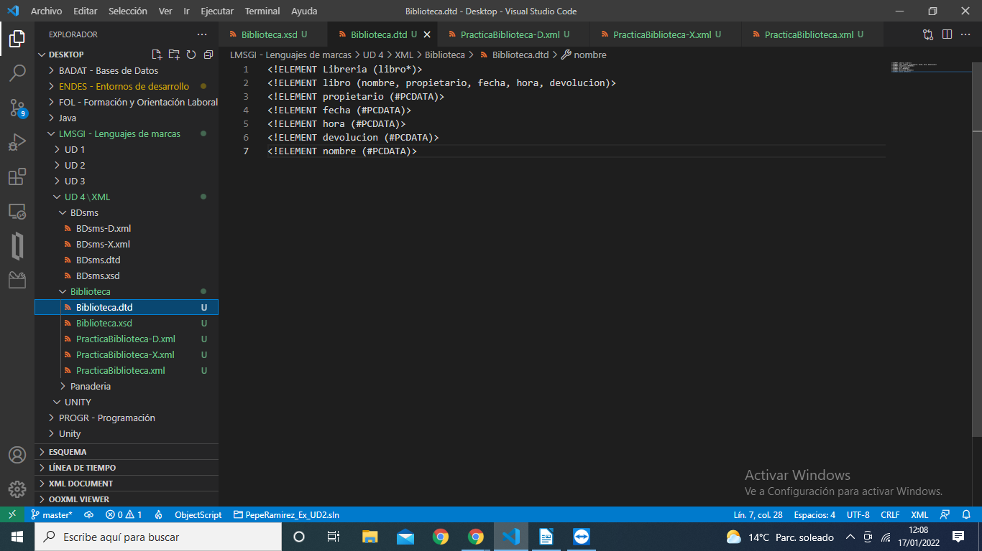
- Crear un esquema XML para una biblioteca de libros.
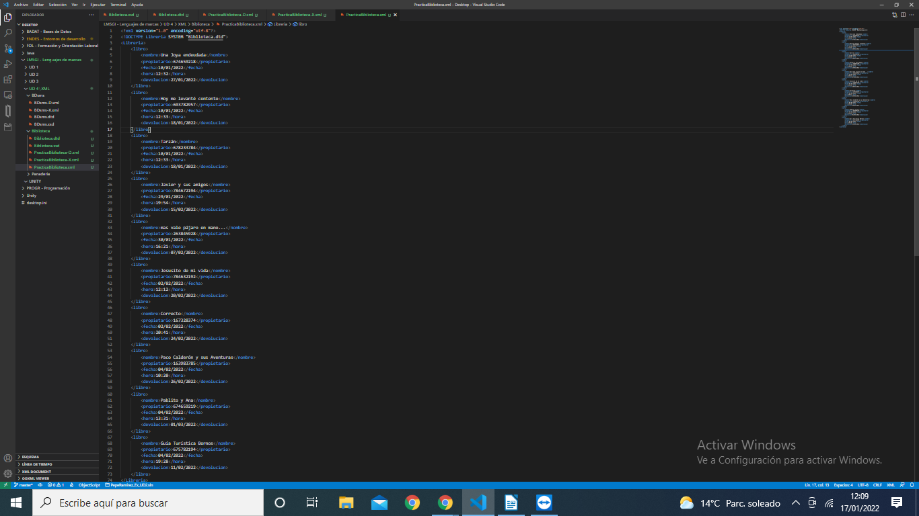
- Crear un documento XML que contenga al menos 10 libros.
- Verificar si está bien formado y es válido (tanto para la DTD como para el esquema).
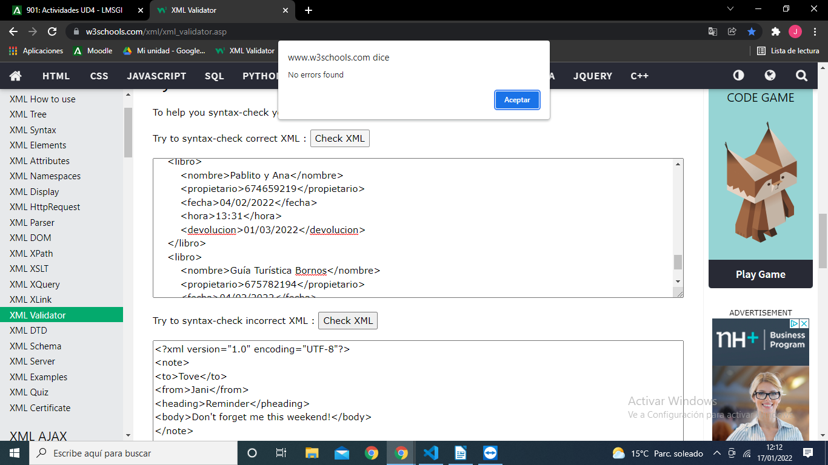
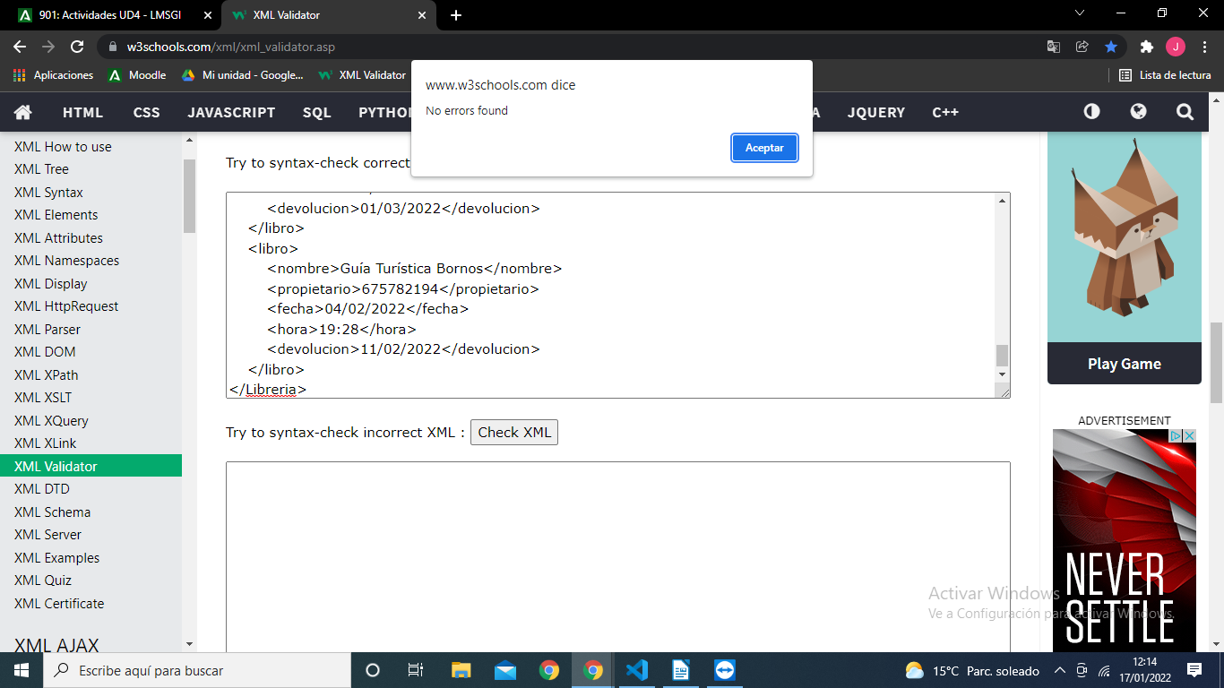

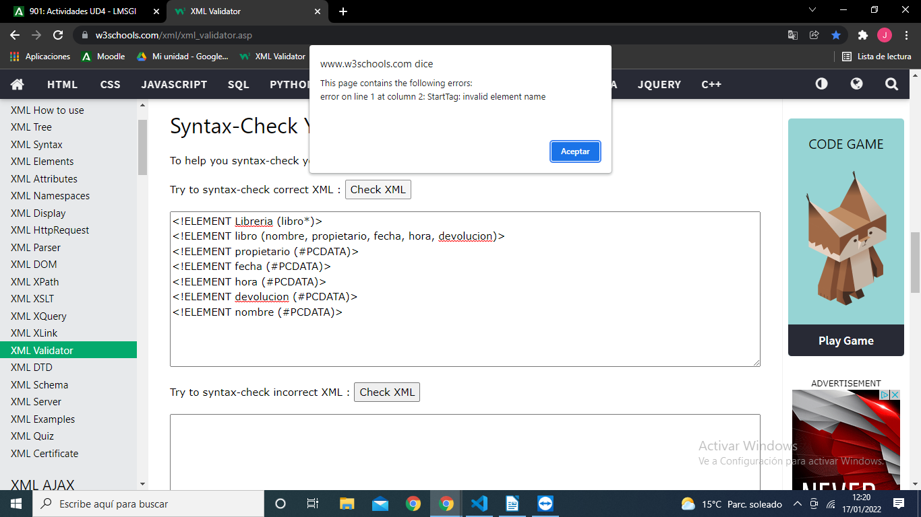
Me aparece que tengo dos errores pero no sé si es por la lectura de la página, pero creo que no tiene ningún error realmente.

Actividad 2.
Crear una DTD que permita definir el almacenamiento de coches de un concesionario de coches de segunda mano.
Para ello, los campos a almacenar serán los siguientes:
Código de coche.
Marca.
Modelo.
Matrícula.
Potencia (caballos).
Plazas.
Número de puertas.
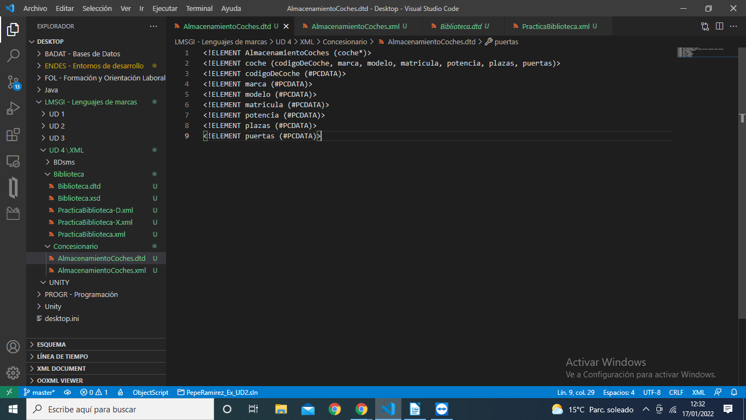

Actividad 3.

Crear un esquema para el mismo ejemplo anterior.
Crear un documento XML que almacene un conjunto de coches.
Asignar a dicho documento la DTD y comprobar su validez.
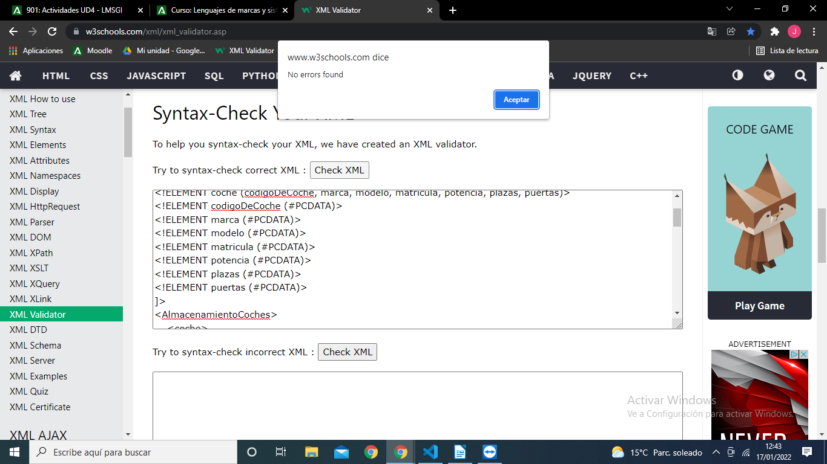
Una vez hecho, realizar lo mismo pero con el esquema anteriormente declarado.
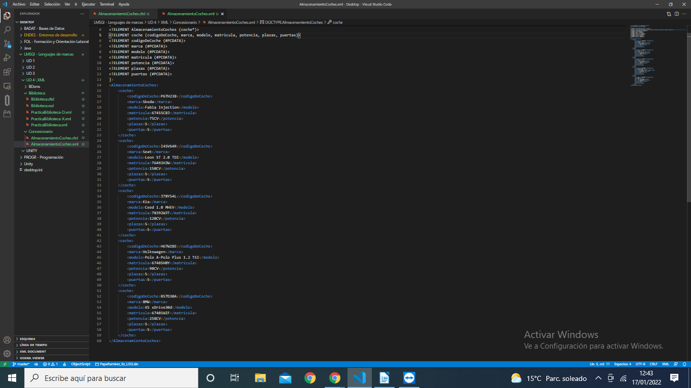
XSD
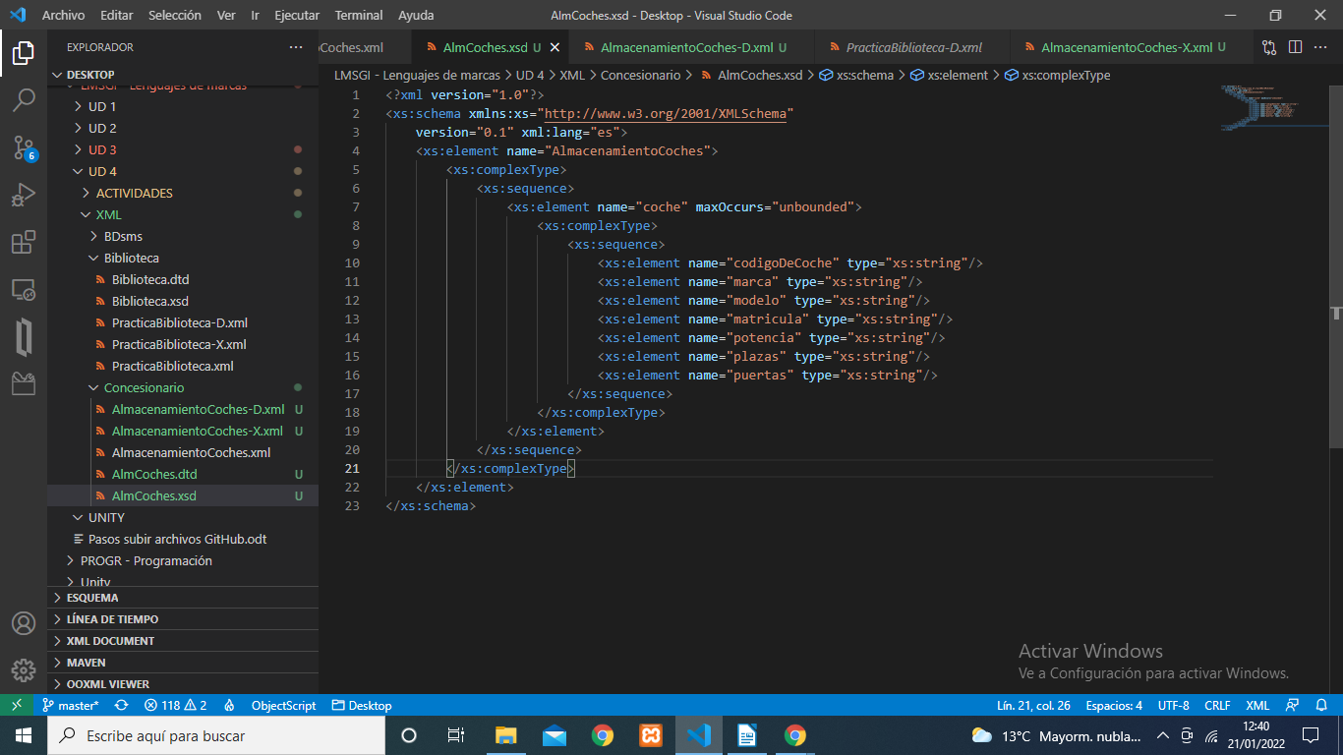
Enlace a mi repositorio GitHub
https://github.com/JRamSan0607/LMSGI_UD4

Anexo I – DTD

Escribir la DTD y el ejemplar de documento XML que permita modelar los siguientes datos de ventas de una editorial:
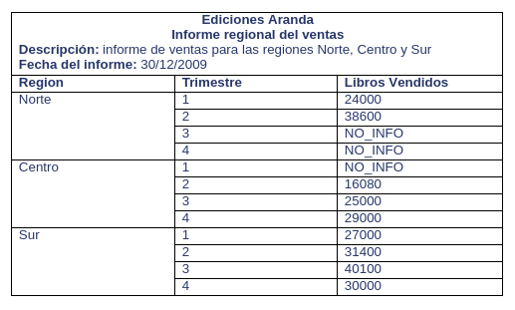

Se deben tener en cuenta las siguientes consideraciones:

- Es obligatorio que el informe lleve una fecha
- Se debe poder diferenciar la parte de la cabecera del informe de la parte con los datos
- Siempre deben aparecer las tres regiones en el informe, y ninguna más
- Para cada zona deben aparecer siempre los cuatro trimestres, aunque falte la información sobre los libros vendidos
- Si no se incluye el número de libros vendidos en los datos, en el informe aparecerá la cadena NO_INFO
- El número de trimestre sólo puede tomar los valores 1, 2, 3 o 4

